МИНОБРНАУКИ РОССИИ
Санкт-Петербургский государственный
электротехнический университет
«ЛЭТИ» им. В.И. Ульянова (Ленина)
Кафедра ВМ-2

Курсовая РАБОТА
по дисциплине «Компьютерная графика»
Тема: Визуализация 3D объекта
(Particle systems)

Студенты гр. 4383 |  | Гуща В.В.  Козловских Е.Б.
Преподаватель |  | Герасимова Т.В.

Санкт-Петербург
2017
ЗАДАНИЕ
на курсовую работу

Студенты Гуща В.В., Козловских Е.Б.
Группа 4383
Тема работы: Реализация сцены с визуализацией анимации с использованием метода частиц (Particle systems)
Исходные данные:
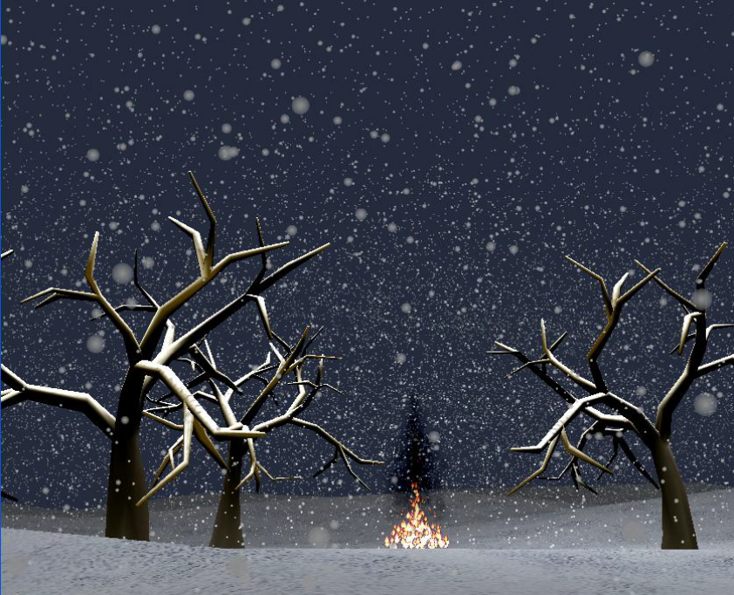
Содержание пояснительной записки:
«Содержание», «Введение», «Постановка задачи», «Теоретические сведения», «Реализация» «Заключение», «Список использованных источников», приложение содержащее код программы.
Дата выдачи задания: __.05.2017
Дата сдачи реферата: __.05.2017
Дата защиты реферата: __.05.2017
Студенты гр. 4383 |  | Гуща В.В.  Козловских Е.Б.
Преподаватель |  | Герасимова Т.В.
Аннотация

Системы частиц применяются практически по всех современных компьютерных играх и пакетах 3D моделирования. Система может быть очень сложной и применяться не только в графике, но и в научных расчётах: например, с помощью, учитывающей законы физики системы частиц можно смоделировать поведение молекул газа. Целью данная курсовой работы была реализации сцены с использованием системы частиц (Particle systems).
Была поставлена задача реализовать систему частиц без использования графических пакетов.
Для реализации данной задачи были использованы следующие технологии: среда разработки Qt, графическая библиотека OpenGL и язык высокого уровня GLSL.
В ходе выполнения курсовой работы была реализована сцена, содержащая следующие виды частиц: снег, огонь, дым. Так же была добавлена возможность изменения положения камеры.

содержание

Введение 5
1. Постановка задачи 6
2. Теоретические сведения 7
2.1. Шейдеры 7
2.2. Система частиц (Particle systems) 8
3. Реализация 10
3.1. Частицы 10
3.2. Земля 12
3.3. Облет сцены 12
Заключение 14
Приложение А 16

введение

Основной целью данной курсовой работы является изучение системы частиц как способа представления графических объектов. В ходе выполнения курсовой работы поставлены следующие задачи:
- Ознакомиться с понятием системы частиц
- Применить полученные знания на практике
- Закрепить знания по графической библиотеке OpenGL и языку высокого уровня GLSL.
Для решения поставленных задач предполагается использовать среду разработки QT, графическую библиотеку OpenGL и шейдеры.

1. Постановка задачи
- Реализовать системы частиц следующих видов:
- Огонь
- Дым
- Снег
Частица может быть визуализирована точкой, треугольником, спрайтом, или даже полноценной трехмерной моделью. Система частиц состоит из определенного (фиксированного или произвольного) количества частиц.

- Для каждого вида частиц придумать свой закон изменения. Например, частица может подвергаться воздействию гравитации, менять размер, цвет, скорость и так далее.
- Реализовать облет вокруг сцены.
Примечание: Для генерации модели не использовать средства типа Blender, 3D MAX. Пример реализации представлен на Рисунке 1.

Рисунок 1. Пример задания
2. теоретические сведения
2.1. Шейдеры
В данной работе используются GLSL-шейдеры.
GLSL (OpenGL Shading Language) — язык высокого уровня для программирования шейдеров. Синтаксис языка базируется на языке программирования ANSI C, однако, из-за его специфической направленности из него были исключены многие возможности. Это было сделано для упрощения языка и повышения производительности. В язык включены дополнительные функции и типы данных, например, для работы с векторами и матрицами. GLSL полностью стал частью OpenGL в версии 2.0.
Шейдер представляет собой часть шейдерной программы, которая заменяет собой часть графического конвейера видеокарты. От того, какую часть конвейера будет заменена, происходят их типы. Каждый шейдер должен выполнить свою обязательную работу, то есть записать какие-то данные и передать их дальше по графическому конвейеру.
Шейдерная программа - это небольшая программа, состоящая из шейдеров (вершинного и фрагментного, возможны и другие) и выполняющаяся на GPU (Graphics Processing Unit), то есть на графическом процессоре видеокарты.
Типы шейдеров, используемые в данной программе:
Вершинный шейдер - заменяет часть графического конвейера, выполняющего преобразования, связанные с данными вершин. Такие как умножение вершин и нормалей на матрицу проекции и моделирования, установка цветов вершин, установка материалов освещения. Он работает для каждой отрисованной вершины. Обязательной работой для вершинного шейдера является запись позиции вершины, в встроенную переменную gl_Position.
Фрагментный шейдер - заменяет часть графического конвейера (ГК), обрабатывая каждый полученный на предыдущих стадиях ГК фрагмент (не пиксель). Обработка может включать такие стадии, как получение данных из текстуры, просчет освещения, просчет смешивания. Обязательной работой для фрагментного шейдера является запись цвета фрагмента во встроенную переменную gl_FragColor или его отбрасывания специальной командой discard. В случае отбрасывания фрагмента, никакие расчеты дальше с ним производиться не будут, и фрагмент уже не попадет в буфер кадра.
Графический конвейер OpenGL представлен на Рисунке 2.
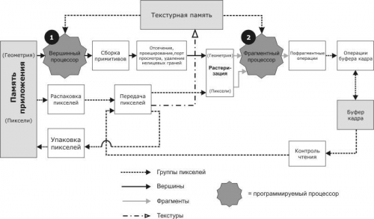
Рисунок 2. Графический конвейер

2.2. Система частиц (Particle systems)
Система частиц — используемый в компьютерной графике способ представления объектов, не имеющих чётких геометрических границ (различные облака, туманности, взрывы, струи пара, шлейфы от ракет, дым, снег, дождь и т. п.). Системы частиц могут быть реализованы как в двумерной, так и в трёхмерной графике.
Система частиц состоит из определённого (фиксированного или произвольного) количества частиц. Математически каждая частица представляется как материальная точка с дополнительными атрибутами, такими как внешний вид, скорость, ориентация в пространстве, угловая скорость, и т. п. В ходе работы программы каждая частица изменяет своё состояние по определённому, общему для всех частиц системы, закону. Например, частица может подвергаться воздействию гравитации, менять размер, цвет, скорость и так далее, и, после проведения всех расчётов, частица визуализируется. Частица может быть визуализирована точкой, треугольником, спрайтом, или даже полноценной трёхмерной моделью.
3. Реализация
Задание реализовано в среде Qt c использованием OpenGL. Код программы представлен в ПРИЛОЖЕНИИ А. Все классы частиц разработаны на основе собственных идей авторов курсовой работы. Результат выполнения представлен на Рисунке 3.
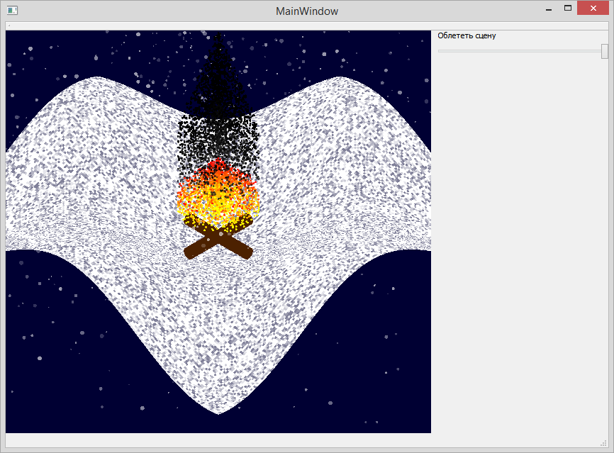
Рисунок 3

3.1. Частицы
Частицы визуализированы точками. Для реализации частиц создан базовый класс particle. Класс содержит следующие поля:
public:
//переменные
float x=0.0f,y=0.0f,z=0.0f; // точки опора для частицы
float speed=0.0f; //скорость частицы
float blur=1.0f; //прозрачность
float gravity=0.0f; //сила гравитации
float top=100.0f,down=-100.0f,right=100.0f,left=-100.0f; //постоянные константы поля
QOpenGLShaderProgram *mProgram;
GLuint mPosAttr;
GLuint mColAttr;
От базового класса particle наследуются 3 класса, реализующие снег, огонь и дым.
Класс snow реализует объект снег. Он содержит следующие поля:
private:
float color[3];//цвет
int step=0;
float R;
float fi;
float dx,dy;//положение по x и по y
GLuint mPointAttr;
int size;//размер
Начальные параметры высчитываются в функции инициализации следующим образом:
void snow::init(){

color[0]=1.0f;//цвет
color[1]=1.0f;
color[2]=1.0f;
fi=rand()%360;
z=top;//положение по z
speed=rand()%20;//скорость
gravity=rand()%10+5;//гравитация
blur=(rand()%5+2.0f)/10.0f;//прозрачность
R=rand()%190+10;//радиус
dx=R*qCos(qDegreesToRadians(double(fi)))+x;//положение по x
dy=R*qSin(qDegreesToRadians(double(fi)))+y;//положение по y
size=rand()%7;//размер частицы
}
Эффект падения снега реализуется за счет движения по оси z и передвижения по сгенерированным орбитам, реализованному в функции animation().
void snow::animation(){
step++;
z-=gravity;
if(z<=down){
z=top;
}
dx=R*qCos(qDegreesToRadians(double(speed*step+fi)))+x;
dy=R*qSin(qDegreesToRadians(double(speed*step+fi)))+y;
}
Объект огонь реализуется в классе fire. Он обладает следующими параметрами:
private:
float color[3];//цвет
float dz;/положение по z
float r=20.0f;//радиус распространения
float height;//высота огня
float senterX=0,senterY=0;//положение центра
GLuint mPointAttr;
Параметры инициализируются в функции init().
void fire::init(){

color[0]=1.0f;
color[1]=1.0f;
color[2]=0.0f;
double dummyR=rand()%20; //придумать как сюда передавать R
double dummyT=rand()%360;
x=dummyR*qCos(dummyT);
y=dummyR*qSin(dummyT);
z=down+20;
dz=z;
gravity=-(rand()%5+1);
blur=0.9f;
height=r-qSqrt(x*x+y*y)+10;
}
Эффект разгорающегося огня реализуется за счет изменения параметров цвет, z по определенному закону, заданному в функции animation().
void fire::animation(){
dz-=gravity;
if(dz>=(height+z)){
dz=down+20;
}
color[1]=1-qAbs(float(z-dz)/float(height));
}

Объект класса smoke реализует дым. В классе содержаться следующие поля:
private:
float color[3];//цвет
float dz;//координата z
float r=20.0f;//радиус распространения
float height;//высота
float senterX=0,senterY=0;//положение центра
GLuint mPointAttr;
Параметры объекта инициализируются следующим образом:
void smoke::init(){
color[0]=0.22f;//цвета
color[1]=0.22f;
color[2]=0.22f;
double dummyR=rand()%20;
double dummyT=rand()%360;
x=dummyR*qCos(dummyT);
y=dummyR*qSin(dummyT);
z=down+20+r-qSqrt(x*x+y*y)+15;//координата z
dz=z;
gravity=-(rand()%5+1);//гравитация
blur=0.4f;//прозрачность
height=(r-qSqrt(x*x+y*y)+10)*2+10;//высота
}
Эффект анимации достигается за счет изменения параметра dz.
void smoke::animation(){
dz-=gravity;
if(dz>=(height+z)){
dz=z;
}
}

3.2. Земля
За реализацию объекта земля отвечает класс earth. Идея реализации заключается в том, что рисуется множество квадратиков с разной степенью прозрачности. Траектория рисования задается функцией.
z=20*qSin((x+M_PI/2)/30+M_PI/2)*qCos((y-M_PI/2)/30-M_PI)-80;

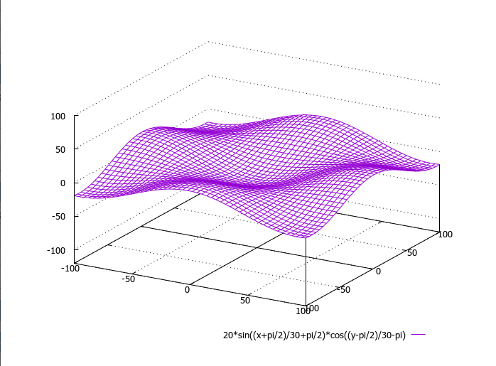
3.3. Облет сцены
Для облета сцены используется 1 ползунок, который изменят угол повората. Ползунок связан с соответствующей функцией в классе paints. Начальные условия взгляда камеры задаются параметром lookAt().

void paints::setZ(int j){
matrix.rotate(j-pred[2],0.0f,0.0f,1.0f);
pred[2]=j;
}
a.setX(30.0f);
a.setY(30.0f);
a.setZ(-70.0f);
b.setX(0.0f);
b.setY(0.0f);
b.setZ(-100.0f);
c.setX(-5.0f);
c.setY(-5.0f);
c.setZ(-1.0f);
matrix.lookAt(a,b,c);
заключение

В ходе выполнения курсовой работы были решены все поставленные задачи. А именно реализованы системы частиц, продуманы законы их изменения под воздействием гравитации, реализован облет сцены. Были закреплены навыки работы с графической библиотекой OpenGL и языком шейдеров GLSL.
список использованных источников

- Еsate.ru. URL: http://esate.ru/uroki/OpenGL/uroki_opengl/_p4208/ - шейдеры GLSL.
- Википедия. URL: https://ru.wikipedia.org/wiki/Система_частиц - система частиц.

приложение А
КОд программы
main.cpp
#include "mainwindow.h"
#include <QApplication>

int main(int argc, char *argv[])
{
QApplication a(argc, argv);
MainWindow w;
w.show();

return a.exec();
}

particle.h
#ifndef PARTICLE_H
#define PARTICLE_H
#include <QOpenGLShaderProgram>
#include <QOpenGLFunctions>
#include <qmath.h>

class particle:public QOpenGLFunctions
{
public:
//переменные
float x=0.0f,y=0.0f,z=0.0f; // точки опорв для частицы
float speed=0.0f; //скорость частицы
float blur=1.0f; //прозрачность
float gravity=0.0f; //сила гравитации
float top=100.0f,down=-100.0f,right=100.0f,left=-100.0f; //постоянные константы поля
QOpenGLShaderProgram *mProgram;
GLuint mPosAttr;
GLuint mColAttr;
//функции
particle(); //сделать класс абстрактным и виртуальным
};

#endif // PARTICLE_H

particle.cpp
#include "particle.h"

particle::particle()
{
initializeOpenGLFunctions();
}

fire.h
#ifndef FIRE_H
#define FIRE_H
#include "particle.h"

class fire: public particle
{
private:
float color[3];
float dz;
float r=20.0f;
float height;
float senterX=0,senterY=0;
GLuint mPointAttr;
public:
fire();

void setParamShader(QOpenGLShaderProgram*,GLuint,GLuint,GLuint);
void init();
void draw();
void animation();
};

#endif // FIRE_H

fire.cpp
#include "fire.h"

fire::fire(){

init();
}

void fire::init(){

color[0]=1.0f;
color[1]=1.0f;
color[2]=0.0f;
double dummyR=rand()%20; //придумать как сюда передавать R
double dummyT=rand()%360;
x=dummyR*qCos(dummyT);
y=dummyR*qSin(dummyT);
z=down+20;
dz=z;
gravity=-(rand()%5+1);
blur=0.9f;
height=r-qSqrt(x*x+y*y)+10;
}
void fire::setParamShader(QOpenGLShaderProgram* program,GLuint posAttr,GLuint colAttr,GLuint pointAttr){
mProgram=program;
mColAttr=colAttr;
mPosAttr=posAttr;
mPointAttr=pointAttr;
}
void fire::animation(){
dz-=gravity;
if(dz>=(height+z)){
dz=down+20;
}
color[1]=1-qAbs(float(z-dz)/float(height));
}

void fire::draw(){
mProgram->setUniformValue( mPointAttr, 3.0f);

mProgram->setUniformValue(mColAttr,color[0],color[1] , color[2],blur);
GLfloat vect[3];
vect[0]=x;
vect[1]=y;
vect[2]=dz;
glVertexAttribPointer( mPosAttr, 3, GL_FLOAT, GL_FALSE, 0, vect );
glEnableVertexAttribArray( mPosAttr );
glDrawArrays( GL_POINTS, 0, 1);
glDisableVertexAttribArray( mPosAttr );
animation();

}

smoke.h
#ifndef SMOKE_H
#define SMOKE_H
#include "particle.h"

class smoke: public particle
{
private:
float color[3];
float dz;
float r=20.0f;
float height;
float senterX=0,senterY=0;
GLuint mPointAttr;
public:
smoke();
void setParamShader(QOpenGLShaderProgram*,GLuint,GLuint,GLuint);
void init();
void draw();
void animation();
};

#endif // SMOKE_H

smoke.cpp
#include "smoke.h"

smoke::smoke(){

init();
}

void smoke::init(){
color[0]=0.22f;
color[1]=0.22f;
color[2]=0.22f;
double dummyR=rand()%20; //придумать как передавать R
double dummyT=rand()%360;
x=dummyR*qCos(dummyT);
y=dummyR*qSin(dummyT);
z=down+20+r-qSqrt(x*x+y*y)+15;
dz=z;
gravity=-(rand()%5+1);
blur=0.4f;
height=(r-qSqrt(x*x+y*y)+10)*2+10;
}
void smoke::setParamShader(QOpenGLShaderProgram* program,GLuint posAttr,GLuint colAttr,GLuint pointAttr){
mProgram=program;
mColAttr=colAttr;
mPosAttr=posAttr;
mPointAttr=pointAttr;
}
void smoke::animation(){
dz-=gravity;
if(dz>=(height+z)){
dz=z;
}
}

void smoke::draw(){
mProgram->setUniformValue( mPointAttr, 3.0f);
float k=((z-dz)/height);
mProgram->setUniformValue(mColAttr,color[0]*k+0.1,color[1]*k+0.1 , color[2]*k+0.1,0.7-blur*k);
GLfloat vect[3];
vect[0]=x;
vect[1]=y;
vect[2]=dz;
glVertexAttribPointer( mPosAttr, 3, GL_FLOAT, GL_FALSE, 0, vect );
glEnableVertexAttribArray( mPosAttr );
glDrawArrays( GL_POINTS, 0, 1);
glDisableVertexAttribArray( mPosAttr );
animation();

}

show.h
#ifndef SNOW_H
#define SNOW_H
#include "particle.h"

class snow: public particle
{
private:
float color[3];//цвет
int step=0;
float R;
float fi;
float dx,dy;//положение по x и по y
GLuint mPointAttr;
int size;//размер
public:
snow();
void setParamShader(QOpenGLShaderProgram*,GLuint,GLuint,GLuint);
void init();
void draw();
void animation();
};

#endif // SNOW_H

snow.cpp
#include "snow.h"

snow::snow(){

init();
}

void snow::init(){

color[0]=1.0f;
color[1]=1.0f;
color[2]=1.0f;
fi=rand()%360;
z=top;
speed=rand()%20;
gravity=rand()%10+5;
blur=(rand()%5+2.0f)/10.0f;
R=rand()%190+10;
dx=R*qCos(qDegreesToRadians(double(fi)))+x;
dy=R*qSin(qDegreesToRadians(double(fi)))+y;
size=rand()%7;
}

void snow::setParamShader(QOpenGLShaderProgram* program,GLuint posAttr,GLuint colAttr,GLuint pointAttr){
mProgram=program;
mColAttr=colAttr;
mPosAttr=posAttr;
mPointAttr=pointAttr;
}
void snow::animation(){
step++;
z-=gravity;
if(z<=down){
z=top;
}
dx=R*qCos(qDegreesToRadians(double(speed*step+fi)))+x;
dy=R*qSin(qDegreesToRadians(double(speed*step+fi)))+y;
}

void snow::draw(){

mProgram->setUniformValue( mPointAttr, float(size));
mProgram->setUniformValue(mColAttr,color[0], color[1], color[2],blur);
GLfloat vect[3];
vect[0]=dx;
vect[1]=dy;
vect[2]=z;
glVertexAttribPointer( mPosAttr, 3, GL_FLOAT, GL_FALSE, 0, vect );
glEnableVertexAttribArray( mPosAttr );
glDrawArrays( GL_POINTS, 0, 1);
glDisableVertexAttribArray( mPosAttr );
animation();

}

earth.h
#ifndef EARTH_H
#define EARTH_H
#include "qmath.h"
#include <QOpenGLShaderProgram>
#include <QOpenGLFunctions>

class earth:public QOpenGLFunctions
{
public:
double z;
QOpenGLShaderProgram * mProgram;
GLuint mPosAttr;
GLuint mColAttr;
GLfloat blur[40000];
void setParamShader(QOpenGLShaderProgram*,GLuint,GLuint);
void draw();
earth();
};

#endif // EARTH_H

earth.cpp
#include "earth.h"

earth::earth()
{
for(int x=-100;x<100;x++){
for(int y=-100;y<100;y++){
blur[(x+100)*(y+100)+y+100]=float(rand()%10+5)/float(10);
}
}
initializeOpenGLFunctions();
}
void earth::setParamShader(QOpenGLShaderProgram* program,GLuint posAttr,GLuint colAttr){
mProgram=program;
mColAttr=colAttr;
mPosAttr=posAttr;
}

void earth::draw(){
GLfloat vect[12];
for(int x=-100;x<100;x++){
for(int y=-100;y<100;y++){
mProgram->setUniformValue(mColAttr,1.0f,1.0f,1.0f,blur[(x+100)*(y+100)+y+100]);
z=20*qSin((x+M_PI/2)/30+M_PI/2)*qCos((y-M_PI/2)/30-M_PI)-80;
vect[0]=x; vect[1]=y; vect[2]=z;
x++;
z=20*qSin((x+M_PI/2)/30+M_PI/2)*qCos((y-M_PI/2)/30-M_PI)-80;
vect[3]=x; vect[4]=y; vect[5]=z;
y++;
z=20*qSin((x+M_PI/2)/30+M_PI/2)*qCos((y-M_PI/2)/30-M_PI)-80;
vect[6]=x; vect[7]=y; vect[8]=z;
x--;
z=20*qSin((x+M_PI/2)/30+M_PI/2)*qCos((y-M_PI/2)/30-M_PI)-80;
vect[9]=x; vect[10]=y; vect[11]=z;
y--;
glVertexAttribPointer( mPosAttr, 3, GL_FLOAT, GL_FALSE, 0, vect );
glEnableVertexAttribArray( mPosAttr );
glDrawArrays( GL_QUADS, 0, 4);
glDisableVertexAttribArray( mPosAttr );

}
}
}

paints.h
#ifndef PAINTS_H
#define PAINTS_H

#include <QGLWidget>
#include "snow.h"
#include "fire.h"
#include "smoke.h"
#include "tree.h"
#include "earth.h"
#include "QTimer"
#include "QVector3D"

class paints : public QGLWidget, public QOpenGLFunctions{
Q_OBJECT
private:
QOpenGLShaderProgram *m_program;
QMatrix4x4 matrix;
GLuint m_matrix;
GLuint m_posAttr;
GLuint m_colAttr;
GLuint m_pointAttr;
snow * Snow;
fire * Fire;
tree * Tree;
smoke *Smoke;
earth * Earth;
int sumSnow=2000;
int sumTree=1;
int sumSmoke=3000;
int sumFire=2000;
int step=0;
int sumStepSnow=40;
int sumStepSmoke=60;
int sumStepFire=40;
int pred[3]={0,190,0};
QVector3D a;
QVector3D b;
QVector3D c;
QTimer *timer;

public:
explicit paints(QWidget *parent=0);
void initializeGL();
void paintGL();
void resizeGL(int w, int h);
void draw();
void initElementCard();

private slots:
void setX (int);
void setY(int);
void setZ(int);
void start();

};

#endif // PAINTS_H

paints.cpp
#include "paints.h"
paints::paints(QWidget *parent):QGLWidget(parent)
{

timer = new QTimer;
connect( timer,SIGNAL( timeout() ),SLOT( start() ) );
timer->start(100);

}
void paints::start(){
this->updateGL();
if(step<50)
step++;
}

void paints::initializeGL()
{
initializeOpenGLFunctions();

glClearColor(0.0f, 0.0f, 0.2f,1.0f);
m_program = new QOpenGLShaderProgram( this );
m_program->addShaderFromSourceFile( QOpenGLShader::Vertex, ":/Shaders/vShader.glsl" );
m_program->addShaderFromSourceFile( QOpenGLShader::Fragment, ":/Shaders/fShader.glsl" );
if ( !m_program->link() ){
qWarning( "Error: unable to link a shader program" );
return;
}

m_matrix = m_program->uniformLocation( "matrix" );
matrix.ortho(-100.0f,100.0f,-100.0f,100.0f,-100.0f,100.0f);
matrix.ortho(-100.0f,100.0f,-100.0f,100.0f,-100.0f,100.0f);
a.setX(30.0f);
a.setY(30.0f);
a.setZ(-70.0f);
b.setX(0.0f);
b.setY(0.0f);
b.setZ(-100.0f);
c.setX(-5.0f);
c.setY(-5.0f);
c.setZ(-1.0f);
matrix.lookAt(a,b,c);
matrix.rotate(90,0,0,1);
m_posAttr = m_program->attributeLocation( "posAttr" );
m_colAttr = m_program->uniformLocation( "colAttr" );
m_pointAttr=m_program->uniformLocation( "pointAttr" );
initElementCard();
glEnable(GL_PROGRAM_POINT_SIZE);
glEnable(GL_BLEND);
glBlendFunc(GL_SRC_ALPHA, GL_ONE_MINUS_SRC_ALPHA);
glEnable( GL_ALPHA_TEST );
glEnable(GL_POINT_SMOOTH);
}

void paints::paintGL()
{
glClear(GL_COLOR_BUFFER_BIT);
if ( !m_program->bind() )
return;
draw();
}

void paints::resizeGL(int width, int height)
{
glViewport( 0, 0, width, height );
}
void paints::initElementCard(){
Tree=new tree [sumTree];
Snow=new snow[sumSnow];
Fire=new fire [sumFire];
Smoke=new smoke [sumSmoke];
Earth= new earth;
for(int i=0;i<sumTree;i++){
Tree[i].setParamShader(m_program,m_posAttr,m_colAttr,m_matrix,matrix);
}
Earth->setParamShader(m_program,m_posAttr,m_colAttr);
for(int i=0;i<sumSnow;i++){
Snow[i].setParamShader(m_program,m_posAttr,m_colAttr, m_pointAttr);
}
for(int i=0;i<sumSmoke;i++){
Smoke[i].setParamShader(m_program,m_posAttr,m_colAttr, m_pointAttr);
}
for(int i=0;i<sumFire;i++){
Fire[i].setParamShader(m_program,m_posAttr,m_colAttr, m_pointAttr);
}
}

void paints::draw(){

m_program->setUniformValue( m_matrix, matrix );
m_program->setUniformValue( m_pointAttr, 1.0f );

Earth->draw();
for(int i=0;i<sumTree;i++){
Tree[i].draw();
}
m_program->setUniformValue( m_matrix, matrix );
for(int i=0;i<step*sumStepSnow;i++){
Snow[i].draw();
}
for(int i=0;i<step*sumStepFire;i++){
Fire[i].draw();
}
for(int i=0;i<step*sumStepSmoke;i++){
Smoke[i].draw();
}
m_program->release();
}

void paints::setX(int j){
matrix.rotate(j-pred[0],1.0f,0.0f,0.0f);
pred[0]=j;
}

void paints::setY(int j){
matrix.rotate(j-pred[1],0.0f,1.0f,0.0f);
pred[1]=j;
}

void paints::setZ(int j){
matrix.rotate(j-pred[2],0.0f,0.0f,1.0f);
pred[2]=j;
}

mainwindow.h
#ifndef MAINWINDOW_H
#define MAINWINDOW_H

#include <QMainWindow>

namespace Ui {
class MainWindow;
}

class MainWindow : public QMainWindow
{
Q_OBJECT

public:
explicit MainWindow(QWidget *parent = 0);
~MainWindow();

private:
Ui::MainWindow *ui;
};

#endif // MAINWINDOW_H

mainwindow.cpp
#include "mainwindow.h"
#include "ui_mainwindow.h"

MainWindow::MainWindow(QWidget *parent) :
QMainWindow(parent),
ui(new Ui::MainWindow)
{
ui->setupUi(this);
QObject::connect(ui->horizontalSlider,SIGNAL(valueChanged(int)),ui->widget, SLOT(setX(int)));
QObject::connect(ui->horizontalSlider_2,SIGNAL(valueChanged(int)),ui->widget, SLOT(setY(int)));
QObject::connect(ui->horizontalSlider_3,SIGNAL(valueChanged(int)),ui->widget, SLOT(setZ(int)));

}

MainWindow::~MainWindow()
{
delete ui;
}

